Отчет об итогах работы с обращениями граждан в Управлении Роскомнадзора по Центральному федеральному округу
в IVквартале 2016 года

В IV квартале 2016 года в Управление Роскомнадзора по Центральному федеральному округу (далее - Управление) поступило 8910 обращений граждан.
При этом 6714 обращений от общего количества поступили в Управление в электронном виде через официальный сайт Роскомнадзора.
Из Центрального Аппарата Роскомнадзора на рассмотрение направлено 365 обращений. Из других органов государственной власти и местного самоуправления 621 обращение.
Сравнительный анализ поступивших в Управление обращений граждан показывает следующее, что:
36% обращений касаются защиты персональных данных;
28% обращений по вопросу пересылке, доставки и розыска почтовых отправлений;
16% обращений по вопросу качества оказания услуг связи;
10% обращений по вопросу ограничения доступа к сайтам;
4% обращений содержат вопросы административного характера;
3% обращений по вопросу содержания материалов, публикуемых в СМИ, в т.ч. телевизионных передач.

Распределение поступивших в IV квартале 2016 года
обращений по темам

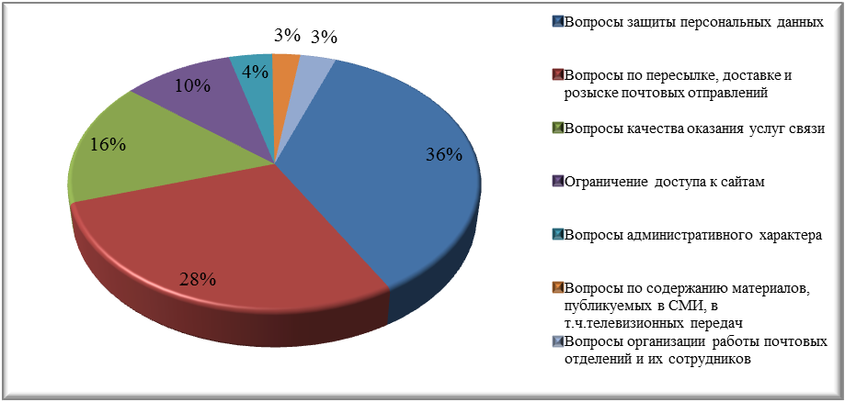

Динамика поступивших обращений граждан
за IVквартал 2014-2016 годов

Все обращения поступили на имя руководителя и заместителей руководителя.
В соответствии с Постановлением Правительства РФ от 28.07.2005 № 452 «О Типовом регламенте внутренней организации федеральных органов исполнительной власти», все поступившие в Управление обращения были поставлены на контроль.
По результатам рассмотрения обращений граждан в Управлении вынесены решения:
- поддержано – 572;
- не поддержано – 8;
- разъяснено – 5195;
- отозвано гражданином – 124;
- перенаправлено - 812.
Обращения также перенаправляются по принадлежности в МВД России (в отношении противоправных действий в информационно-телекоммуникационных сетях, включая сеть Интернет, мошеннических действий, связанных с незаконным использованием сетей связи, распространения порнографии и информации экстремистского содержания на Интернет-сайтах), в Федеральную антимонопольную службу России (в отношении рекламы в СМИ), другие федеральные органы исполнительной власти.
По обращениям граждан было проведено 781 мероприятие надзора и контроля. В отчетном периоде 19 октября 2016 года по поручению Президента Российской Федерации в Приёмной Президента Российской Федерации по приёму граждан был проведен личный прием руководителем Управления 6 заявителей. О принятых решениях по результатам рассмотрения обращений ответ заявителям и в Управление Президента Российской Федерации по работе с обращениями граждан и организаций дан в установленный законодательством срок.
В 4 квартале 2016 года заместителями руководителя Управления был проведен личный прием 36 граждан. О принятых решениях по результатам рассмотрения обращений был дан исчерпывающий ответ заявителям. Семь обращений находятся на рассмотрении.
Статистические данные
к отчету Управления Федеральной службы по надзору в сфере связи, информационных технологий и массовых коммуникаций по Центральному федеральному округу о работе с обращениями граждан в IVквартале 2016года

1. | Поступило обращений, всего | 8 910
2. | Каналы поступления обращений:
2.1. | по электронной почте | 401
2.2. | с ПГУ (по ЕИС 2.0) | 0
2.3. | с Официального сайта Роскомнадзора (по ЕИС 2.0) | 6 714
2.4. | устные обращения ("горячие", "прямые" телефонные линии) | 2
2.5. | нарочным | 19
2.6. | почтовое отправление | 1 774
3. | Тематика поступивших обращений
3.1. | вопросы защиты персональных данных | 3 222
3.2. | вопросы ограничения доступа к сетевым (информационным) ресурсам | 887
3.3. | вопросы организации работы в сфере связи (почтовые услуги, работа мобильных операторов, в т.ч. тарифы), эксплуатации оборудования связи (радиовышки, установки и т.д.) | 4 576
3.6. | вопросы содержания материалов, публикуемых в СМИ, в т.ч. электронных СМИ и интернет-сайтах | 225
4. | Переадресовано по компетенции, всего
 | в том числе:
4.1. | переадресовано по компетенции в федеральные/региональные органы исполнительной власти и другие организации | 986
5. | Принято граждан, всего
5.1. | руководителем, заместителями руководителя | 36
6. | Провeдено заседаний/совещаний по вопросам работы с обращениями граждан
7. | Поступило судебных исков от граждан, всего | 0
 | в том числе:
7.1. | количество судебных решений, вынесенных в пользу граждан | 0

